**Внеклассное мероприятие по физике 8 класс**

**«Путешествие по стране «Электричество»»**

***Цель:*** в яркой и увлекательной форме закрепить и углубить знания учащихся по теме «Электричество», полученные на уроках;

развитие интереса учащихся к изучению физики;

развитие коммуникативных навыков, умения работать в команде и рационально организовывать свою деятельность; воспитание самостоятельности, ответственности, творческой активности.

***Оборудование:*** компьютер; проектор; презентация; карточки с заданиями;

***Ход:*** Сегодня вспомним все о токах -

Заряженных частиц потоках.

И про источники, про схемы и нагревания проблемы.

Ученых, чьи умы и руки оставили свой вклад в науке,

Приборы и цепей законы,

Кулоны, вольты, ватты, омы.

Решим, расскажем, соберем,

Мы с пользой время проведем!

***В игре участвуют команды из разных классов***

Каждая команда выбирает: ***капитана****,* который заполняет дневник путешествия*;* ***проводника****,* ведущий отряд по дорогам страны; ***штурмана****,* проверяющего правильность движения отряда по выбранному маршруту и следящего за соблюдением дорожных знаков; ***этнографа***, хорошо владеющего языками страны, по которой будет путешествовать его отряд.

***Командам выдается маршрутный лист с названием остановок***

***Остановка 1: Разминка***

*( правильный ответ - 1 балл. Отвечают «да», «нет». Вопросы задаются поочередно).*

1. Сила тока измеряется в вольтах *(нет)*
2. Напряжение измеряется вольтметром *(да)*
3. Электрический ток – это упорядоченное движение заряженных частиц *(да)*
4. Сопротивление измеряется в амперах *(нет)*
5. Напряжение обозначается буквой R (*нет)*
6. Сопротивление зависит от длины проводника *(да)*
7. Амперметр подключается в цепь параллельно *(нет)*
8. Сила тока при параллельном соединении проводников одинаковая (*нет)*
9. Ток всегда направлен от «+» к «-» *(да)*
10. Напряжение измеряется в амперах (*нет)*
11. Сопротивление измеряется в вольтах (*нет)*
12. Сила тока обозначается буквой А (*нет)*
13. Вольтметр подключается в цепь параллельно *(да)*
14. Напряжение при параллельном соединении проводников одинаково *(да)*
15. Заряд измеряется в кулонах *(да)*
16. Электрическое сопротивление зависит от длины проводника, площади поперечного сечения и материала, из которого изготовлен проводник *(да)*
17. В природе существует наименьший заряд, равный 1,6*10 -16 Кл (*да)*
18. В ядре атома находятся протоны, нейтроны и электроны *(нет)*

***Остановка 2 «Найдите правильные формулы»***

(Карточки желтого цвета, каждая правильная формула 1 балл)

I = $\frac{t}{q}$; l = $\frac{RS}{ρ}$; q = I*t; A = $\frac{U}{q}$; R = $\frac{ρl}{S}$; U = I*R; U = $\frac{I}{P}$; I = $\frac{U}{R}$

***Остановка 3 «Электрическая цепь».***

А(Карточки зеленого цвета. У вас на схеме расположена, неправильно собранная электрическая цепь. Ваша задача состоит в том, чтобы найти допущенные ошибки и исправить их. Та команда, которая справится с этим заданием быстро и правильно, получает – 3 балла).

+ _ A

1. 2)

V A - A + + V -

***Остановка 4 «Найдите правильную дорогу».***

(Карточки синего цвета. Каждая команда получает карточку, где записаны обозначение физических величин, их единицы измерения и название величины. Необходимо стрелками соединить каждую физическую величину со своей единицей измерения, названием и формулой. Та команда, которая справится с заданием быстро и правильно, получает – 3 балла).

|  |  |  |
| --- | --- | --- |
| Физическая величина | Обозначение величины | Единица  измерения |
| Сопротивление | U | Ом |
| Работа | I | Вт |
| Напряжение | t | А |
| Мощность | A | Кл |
| Сила тока | q | В |
| Время | R | Дж |
| Заряд | P | с |

.

***Остановка 5: «Творцы физики»***

(Ребятам показывается портрет ученого и зачитывается его вклад в развитие физики. Каждый правильный ответ - 2 балла).

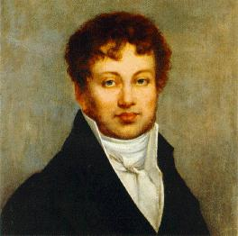 Французский физик и математик, который в 39 лет стал академиком. Ему принадлежит гипотеза о природе магнетизма, он ввел в физику понятие «электрический ток». В честь этого ученого названа единица измерения силы тока. На его надгробном памятнике высечены слова: «Он был так же добр и также прост, как и велик» ***(Андре – Мари Ампер)***

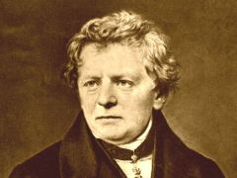 Известный немецкий физик, разработавший и практически подтвердивший закон, который отразил связь между силой тока, напряжением и сопротивлением. Авторству ученого принадлежит акустический закон, получивший широкое признание после его смерти.

В 1881 году именем немецкого ученого была названа единица электрического сопротивления. ***(Георг Симон Ом)***

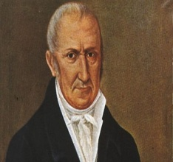 Итальянский физик, химик и физиолог, один из основоположников учения об электричестве; граф. Изобрёл ряд привычных нам электрических приборов: *конденсатор,* *электрофор, электрометр, электроскоп.* Также ученый создал *водородную лампу,* *эвдиометр, газовый пистолет* (в котором горючий газ взрывался от электрической искры).

В 30 лет он уже знаменит, он изобрел электрофор – прибор для опытов со статическим электричеством. Ему принадлежит введение в физику новых понятий *«электроёмкость»,* *«электрическая цепь», «электродвижущая сила», «разность потенциалов».* Было и эпохальное открытие - контактного электричества. Оно как бы подвело итог всем достигнутым ранее результатам. В 1800 году он описал прежде неизвестный источник тока – свой знаменитый «вольтов столб», открывший новую эпоху в истории физики. Память о нем увековечена в 1881 г. на Международном Электротехническом конгрессе в Париже, где одной из важнейших электрических единиц – единице напряжения присвоили его имя. ***(Алессандро Вольта)***

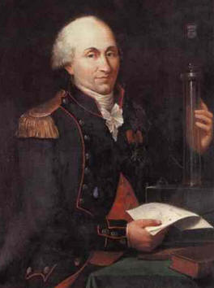 Французский физик и инженер. Достиг блестящих научных результатов. Закономерности внешнего трения, закон кручения упругих нитей, основной закон электростатики, закон взаимодействия магнитных полюсов - все это вошло в золотой фонд науки. Наконец, название единицы электрического заряда, прочно закрепились в физической терминологии. ***(Шарль Огюстен де Кулон).***

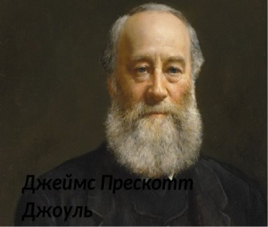 Английский физик, внёсший значительный вклад в становление термодинамики. Обосновал на опытах закон сохранения энергии. Установил закон, определяющий тепловое действие электрического тока. Вычислил скорость движения молекул газа и установил её зависимость от температуры. В 1838 году он публикует в научном журнале статью, в которой расписывает устройство придуманного им электромагнитного двигателя. Знаменитый ученый, именем которого названы законы физики и единицы измерения. ***(Джеймс Прескотт Джоуль)***

***Остановка 6 «Расcчитайка»***

(Каждая команда получает карточку, где написаны задачи. За каждую правильно решенную задачу – 1 балл).

1. Никелиновая проволока длиной 120 м и площадью поперечного сечения 0,5 мм2 включена в сеть с напряжением 220 В. Определите силу тока в проводнике, если удельное сопротивление равно 0,4 (Ом*мм2 )/ м. **(I~2,29 A)**
2. Длина медного провода, использованного в осветительной сети, 100 м, площадь поперечного сечения 2 мм2. Чему равно сопротивление такого провода, если удельное сопротивление равно 0,017 (Ом*мм2 )/ м**. (R = 0,85 Ом)**
3. Найдите сопротивление цепи и силу тока участка АВ, если R1 =6 Ом, R2=12 Ом,

R3=10 Ом, R4=2 Ом и R5= 12 Ом, UАВ = 120 B. (**R = 10 Ом; I=12 A)**

R1 R3 R4

A В

R2  R5

1. Нагревательный элемент электрического чайника, с сопротивлением 30 Ом, находится под напряжением 120 В. Определите силу тока, протекающего по спирали. **(I = 4 A)**

**Жюри подводит итог путешествия**

Проводится конкурс загадок (команде добавляются баллы)

* По тропинкам я бегу

Без тропинки не могу.

Где меня, ребята, нет

Не зажжется в доме свет (электрический ток)

* Сперва блеск,

За блеском треск,

За треском плеск. (Молния, гром, дождь)

* Очень строгий контролер,

Со стены глядит в упор,

Смотрит, не моргает.

Стоит только свет зажечь,

Иль включить в розетку печь –

Все на ус мотает. (счетчик)

* Дом – стеклянный пузырек,

И живет в нем огонек!

Днем он спит,

А как проснется,

Ярким пламенем зажжется. (лампочка)

* Ночь. Но если только захочу,

Щелкну раз, и день включу. (выключатель)

* Полюбуйся, посмотри –  
  Полюс северный внутри!  
  Там сверкает снег и лед,  
  Там сама зима живет.  
  Навсегда нам эту зиму,  
  Привезли из магазина. ( холодильник)
* День и ночь стою на крыше,

Нет ушей, но всё я слышу,

Вдаль гляжу, хотя без глаз,

На экране мой рассказ. (антенна)

* Этот глаз — особый глаз.  
  Быстро взглянет он на вас,  
  И появится на свет,  
  Самый точный ваш портрет. (фотоаппарат)

***Жюри озвучивает итоги соревнований.***